TÜRKÇE ÖDEVİ (Takılmadan oku ve şiir defterine yaz. Yarın sınıfta okuyacaksın) 22 Mart 2011-Salı
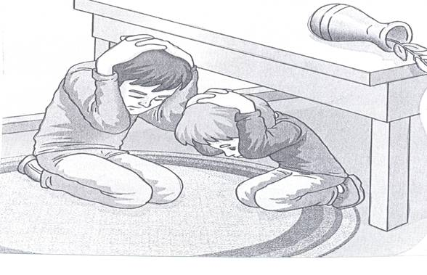
DEPREM
Bir gün sen içerdeyken,
Eğer deprem olursa,
Tahtalar çıtırdayıp,
Duvarlar sallanırsa,
Sakın korkup şaşırma.
Yakınsan dışarıya,
Bu fırsatı kaçırma.
Uzaksan dışarıya,
Hiç çıkmaya çalışma.
Koy elini başına,
Saklan masa altına.

MATEMATİK ÖDEVİ
 |  | 16 |  |  |  | 7  3 |  |  |  | 6  2 |  |  |  | 9  1 |  |  |  | 4  3 |  |  |  | 5  3 |  |  |  | 2  1
 | + | 3 |  |  | + | 0 |  |  | + | 2 |  |  | + | 0 |  |  | + | 3 |  |  | + | 2 |  |  | + | 7
RİTMİK SAYMA YAPALIM…
2-4-6-
10-20-30
5-10-15-

 |  | 2 |  |  |  | 6 |  |  |  | 5 |  |  |  | 7 |  |  |  | 8 |  |  |  | 9 |  |  |  | 0
 | + | 8 |  |  | + | 4 |  |  | + | 5 |  |  | + | 3 |  |  | + | 2 |  |  | + | 1 |  |  | + | 0
 |  |  |  |  |  |  |  |  |  |  |  |  |  |  |  |  |  |  |  |  |  |  |  |  | 10 | 1
MATEMATİK İŞLEMLERİNDE HIZ KAZANDIK MI? ARTIK SAYILARI GÖRÜNCE ZİHNİMİZDEN TOPLAYIP YAZABİLİYOR MUYUZ? BUNU YAPABİLENLER SÜPER ÇALIŞKAN OLUR… BENİM AFACANLARIM BUNU MUTLAKA BAŞARIR…

Akşam çok yorgun olduğum için bazı sözcükleri yanlış yazmışım galiba…..
Sen yanlarına doğrularını yazar mısın? Yazdıktan sonra hecelerini gösterebilir misin?

YANLIŞ DOĞRU

1- çarşanba | çarşamba
2- gaste
3- penbe
4- öyretmen
5- tiren
6- geliyom
7- soyuk
8- sovan
9- perşenbe
10- radiyo
11- şemşiye
12- kitab
13- yımırta
14- devter
15- böğrek

Harikasın! Öğretmenin yaptığı yazım hatalarının hepsini sen düzelttin…..
Hikayeni okumayı ve erken yatmayı unutmazsın değil mi?

